Informe: Ecualización de Histograma y Contraste en Imágenes Digitales
Ejercicio 1 - Selección de imágenes:
Para este trabajo se seleccionaron tres imágenes con características visuales distintas:
- Imagen de bajo contraste: "salaunobajocontraste". Esta imagen fue editada para reducir el contraste, resultando en tonos de gris muy cercanos entre sí.
- Imagen de contraste normal: "salauno". Presenta una distribución de intensidades balanceada, con una adecuada presencia de tonos oscuros, medios y claros.
- Imagen de alto contraste: "salaunoaltocontraste". Se distingue por la marcada diferencia entre zonas claras y oscuras, haciendo los objetos más definidos.
Estas imágenes fueron elegidas para representar claramente cómo el contraste afecta la percepción visual y cómo responden las técnicas de ecualización.

Ejercicio 2 - Un análisis de cómo se relacionan los histogramas con el contraste de las imágenes.
El histograma muestra la distribución de los niveles de intensidad de píxeles en una imagen:
- En la imagen de bajo contraste, el histograma está concentrado en un rango estrecho de niveles de gris, indicando una escasa diferenciación tonal.
- En la imagen de contraste normal, el histograma está distribuido de forma más uniforme, lo que se asocia a una mejor percepción visual de profundidad y detalle.
- En la imagen de alto contraste, el histograma se extiende a lo largo de todo el eje de intensidades, evidenciando una mayor diferenciación entre las zonas claras y oscuras.

Ejercicio 3 - Una explicación de cómo la ecualización del histograma mejora (o no) el contraste de las imágenes.
La ecualización tradicional del histograma (usando cv2.equalizeHist()) redistribuye los niveles de intensidad para ampliar el rango dinámico. En la imagen de bajo contraste, esta técnica mejoró significativamente la visibilidad de detalles. En imágenes con contraste normal o alto, el efecto fue menos notable.

Ejercicio 4 - Una comparación entre la ecualización tradicional y CLAHE, discutiendo sus fortalezas y debilidades.
La técnica CLAHE (Contrast Limited Adaptive Histogram Equalization) permite una mejora localizada del contraste, evitando la sobre-amplificación del ruido. Algunas observaciones que pude hacer:
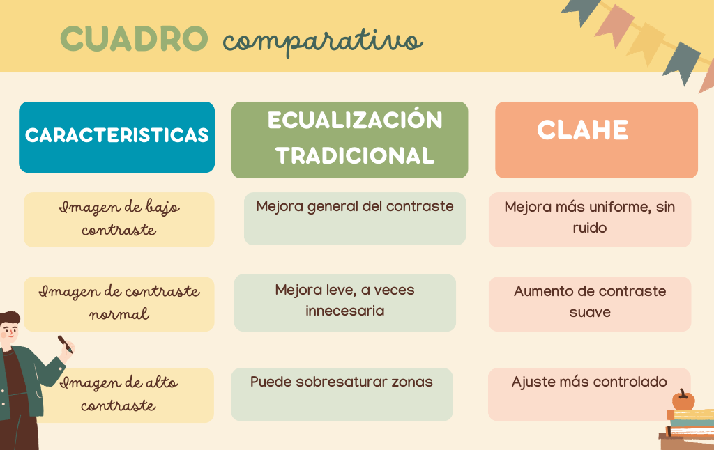

Fortalezas de CLAHE: mejor manejo del contraste en áreas pequeñas, útil cuando se quiere evitar artefactos.
Debilidades: requiere ajustar parámetros y puede ser más costosa computacionalmente.

5. Aplicaciones prácticas
Estas técnicas tienen múltiples aplicaciones:
- Medicina: mejora de imágenes radiológicas para facilitar diagnósticos (ej. radiografías, resonancias).
- Fotografía y edición: realce automático de imágenes oscuras o con mal balance de luz.
- Seguridad y visión artificial: mejora del contraste en imágenes de vigilancia o vehículos autónomos.
- Documentos digitalizados: aumento de legibilidad en escaneos antiguos o con baja calidad.

Conclusión:
El trabajo permitió comprobar cómo el contraste y los histogramas están profundamente relacionados. Se evidenció que la ecualización del histograma, especialmente mediante CLAHE, puede ser una herramienta poderosa para mejorar la calidad visual de una imagen, aunque su uso debe ajustarse según el tipo de imagen y el objetivo deseado.

